# 九江初中2023年春期作业设计案例解读

# 暨作业设计研修经验分享会

5月10日，九江初中2023年春期作业设计案例解读暨作业设计研修经验分享会在电教室如火如荼开展。

本次活动第一环节是老师们按照抽签顺序展开本学科作业设计解读。化学组的“盐、化肥”注重了单元内容与初中教材、高中内容的关联，注意目标与题型的匹配；英语组的作业设计围绕“The weather”单元展开，注重遵循7年级学生的认知规律和思维特点以及情境的创设；历史组的作业则如历史画卷般，在开国大典、抗美援朝的宏达背景中徐徐展开，在指向明确、题型丰富的作业社中渗透历史学科素养，润物无声；生物组作业设计提纲挈领、类型丰富，注重对学生生物素养的培养；数学组的解读别具一格，兼具时代气息、数学学科味，以及浓浓的文艺气息；语文组的作业设计在文言文古拙典雅的风韵中，用分层作业设计、难度预估、各种题型等分解单元目标，探索提升学生素养的方式；物理组的设计紧扣课标、紧依学情，解读条理清晰、重点突出；道法组的设计贴合学情、注重情境，解读分享详实清晰......参会老师们认真聆听、各工作人员细致记录、认真服务。

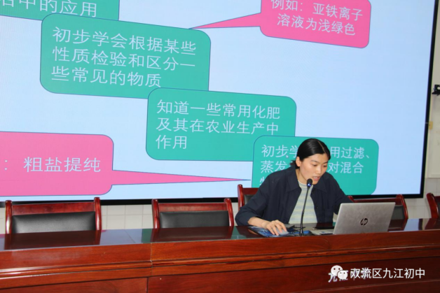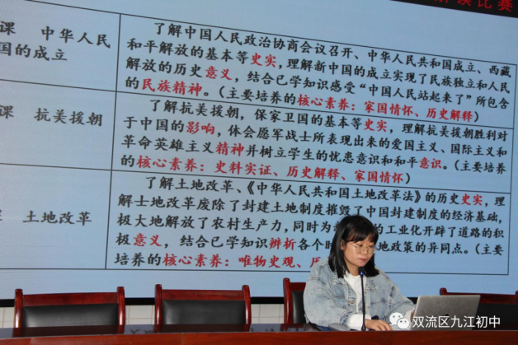

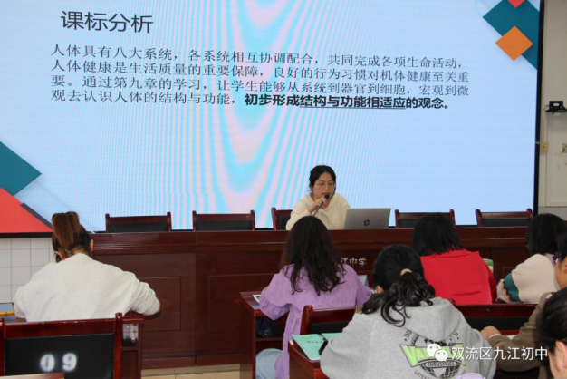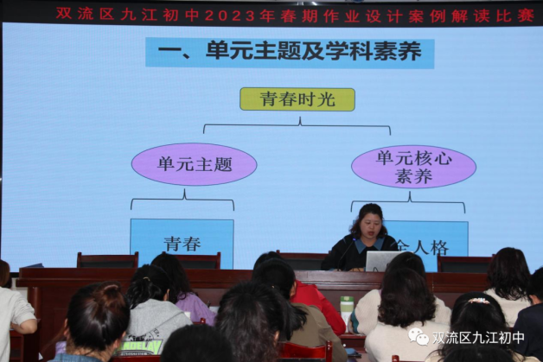

**各教研组老师对作业设计进行解读**

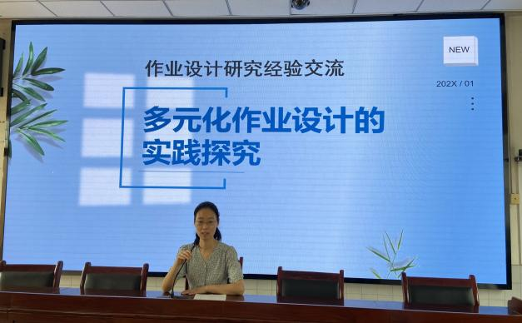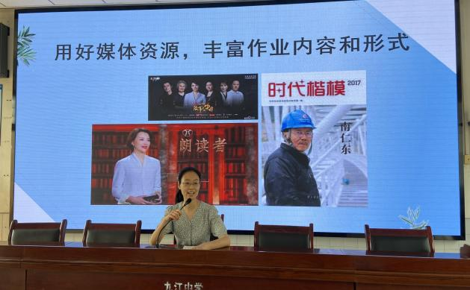

**周虹君老师做作业设计研修心得分享**

活动第二环节是由周虹君老师做《“双减”背景下多元化作业设计》的作业设计研修经验分享。周老师明确了减少学生作业负担，不仅仅是减少作业时常总量，减少无限制的延长课后学习时长的现象，更是对作业质量提出了要求，也是向课堂教学要质量。同时，“双减”之后，减掉的作业时长，空出来的时间，能让学生有时间体验生活，更加全面的发展。周老师提出，在“双减”背景下，作业应更加多元化，并以道德与法治学科为例，充分结合学科特色，分享了多元化作业设计的心得和做法：

一、优化整合课堂教学和练习，学练融合

1.课前完成预习任务，主要以预习问题为导向来浏览课文。设计该项作业的目的主要是培养学生的自主学习习惯，同时明确当堂课的主要内容，为课堂探究性学习奠定基础，提高效率；精心筛选同步习题，利用延时服务时间进行练习，做到及时完成，及时评讲，不留课后书面作业。

1. 精心设计教学问题，明确学习评价任务。在情景问题中引导学生思考，指导分析、理解的问题的方法，培养学生的分析问题和解决问题的能力。通过对学生回答的点评反馈来引导学生更好的分析问题和表达观点。在问题的解决过程中发展学生的思维能力，评价学生的学习目标达成情况。

二、重视道德实践，让作业生活化

学生能够将所学的道德认知内化为自己的道德情感，能够基于道德认知和道德情感进行道德实践，是这门课的重要目标。统编人教版《道德与法治》教材中有很多道德实践类型的活动栏目，在布置作业时，我们可以充分的运用。以七年级为例，本学期开展了一些道德实践活动，如：

三．充分利用媒体资源，丰富学习内容和作业形式

优秀人物、先进的事迹、生动的故事往往能让学生产生深刻的道德感悟，唤起学生的情感共鸣，激发学生的道德实践欲望。因此，我们推荐了一些优质的电视栏目，让学生在节假日或周末去观看。如：《朗读者》、《故事里的中国》、《时代楷模》等等。适当的、有选择的观看一些优秀的电视栏目本身是一种健康的娱乐方式，同时也是一种学习方式，孩子们学习娱乐两不误，既是劳逸结合，也能从中有所收获。